PRÁCTICA 10
USABILIDAD Y ACCESIBILIDAD

Gonzalo Rodríguez Gallardo y Saül Soriano Toratajada
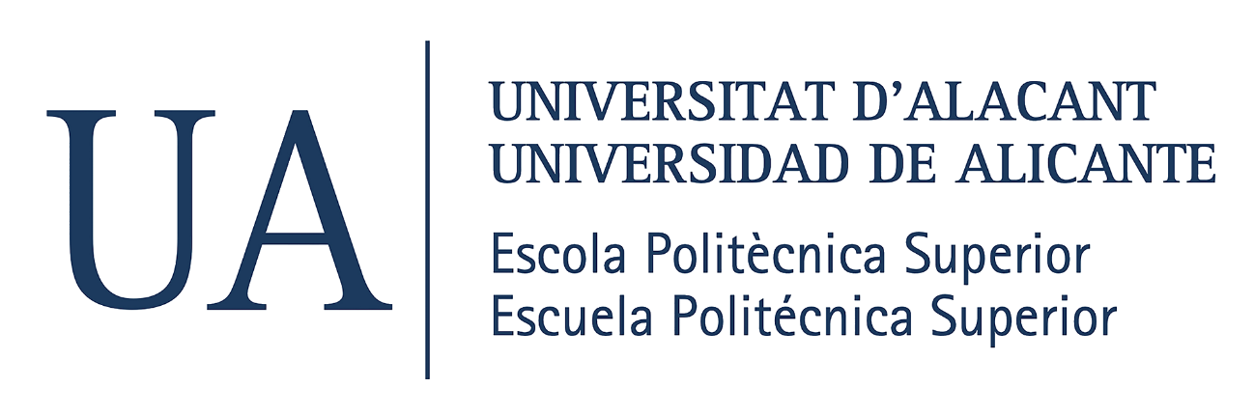
Contenido
1. Herramientas 2
1.1 AxeDevtools 2
Ventajas 2
Desventajas 2
1.2 Siteimprove 2
Ventajas 2
Desventajas 2
1.3 ARC ToolKit 2
Ventajas 2
Desventajas 2
1.4 ExcellentWebCheck 2
Ventajas 2
Desventajas 2
1.5 Crazzyegg 2
Ventajas 2
Desventajas 2
1.6 Wave 2
Ventajas 2
Desventajas 2
2. Estudio de la página web 2
2.1 Axe DevTools 2
Página de inicio 2
Mapa visual 2
Conctacto 2
Búsqueda 2
Declaración de accesibilidad 2
Página representativa 2
Página variación de contenido 2
Página aleatoria 2

Herramientas

Axe Devtools
Axe DevTools es una herramienta de pruebas de accesibilidad web desarrollada por Deque Systems que permite a desarrolladores, testers y diseñadores detectar y corregir problemas de accesibilidad en sitios y aplicaciones web garantizando el cumplimiento de estándares internacionales como las WCAG.

Características Principales:
- Extensión de navegador: disponible para Chrome, Edge y Firefox.
- Motor de análisis: basado en axe-core, reconocido por su fiabilidad.
- Detección automática: identifica errores comunes de accesibilidad (contraste, etiquetas, roles ARIA).
- Reducción de falsos positivos: evita diagnósticos incorrectos que consumen tiempo.
- Integración en el flujo de trabajo: permite pruebas tempranas durante el desarrollo.
- Compatibilidad web y móvil: también disponible para aplicaciones móviles.
- Guía educativa: ofrece explicaciones y sugerencias para resolver problemas.

Ventajas
- Integración directa al navegador.
- Motor confiable (axe-core).
- Reducción de falsos positivos.
- Guía educativa.
- Pruebas tempranas (shift-left testing).
- Compatibilidad amplia.
- Cumplimiento normativo.

Desventajas
- Cobertura limitada de pruebas automáticas.
- Curva de aprendizaje inicial.
- Dependencia del navegador.
- Versión gratuita vs versión pago.
- No sustituye auditorías completas.

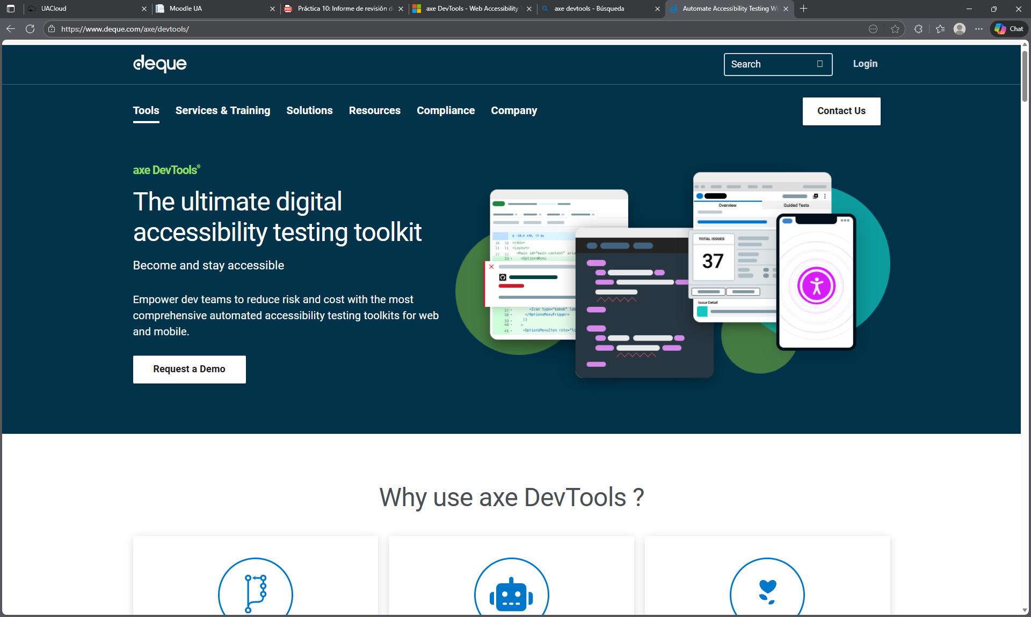
Imagen 1. Página Web Axe DevTools.

Siteimprove
Siteimprove es una herramienta profesional de accesibilidad web que permite evaluar y mejorar la calidad de sitios y aplicaciones digitales. Su objetivo es garantizar que las páginas cumplan con los estándares internacionales (WCAG 2.1) y ofrezcan una experiencia inclusiva para todos los usuarios. Además de accesibilidad, Siteimprove también analiza aspectos de SEO, calidad de contenido y rendimiento técnico, convirtiéndose en una solución integral para equipos de marketing, desarrollo y legal.

Características principales:
- Plataforma online: accesible desde navegador, con panel centralizado para gestionar proyectos.
- Extensión de Chrome: Siteimprove Accessibility Checker permite análisis inmediatos de cualquier página.
- Validación automática: detecta errores de accesibilidad en HTML, CSS, JavaScript y documentos PDF.
- Basada en estándares internacionales: alineada con WCAG en niveles A, AA y AAA.
- Informes detallados: explica cada problema y su impacto en la experiencia del usuario.
- Cobertura amplia: además de accesibilidad, evalúa enlaces rotos, ortografía, SEO y rendimiento.
- Integración empresarial: pensada para grandes organizaciones con equipos multidisciplinarios.

Ventajas
- Cobertura integral: combina accesibilidad, SEO, calidad de contenido y rendimiento en una sola plataforma.
- Informes claros y educativos: explica cada error y cómo solucionarlo.
- Extensión gratuita: permite empezar con análisis inmediatos en Chrome.
- Fiabilidad y trayectoria: reconocida internacionalmente como solución empresarial de referencia.
- Gestión centralizada: ideal para equipos grandes que necesitan coordinar accesibilidad con marketing y legal.
- Compatibilidad con documentos PDF: detecta problemas más allá de páginas web.

Desventajas
- Coste elevado: la versión completa es de pago y está orientada a empresas, no a proyectos pequeños.
- Curva de aprendizaje: requiere formación para aprovechar todas sus funciones.
- Dependencia de conexión online: al ser plataforma web, necesita acceso constante a Internet.
- No sustituye auditorías humanas: como toda herramienta automática, no reemplaza pruebas con usuarios reales.
- Complejidad inicial: puede resultar abrumadora para equipos pequeños o sin experiencia previa en accesibilidad.

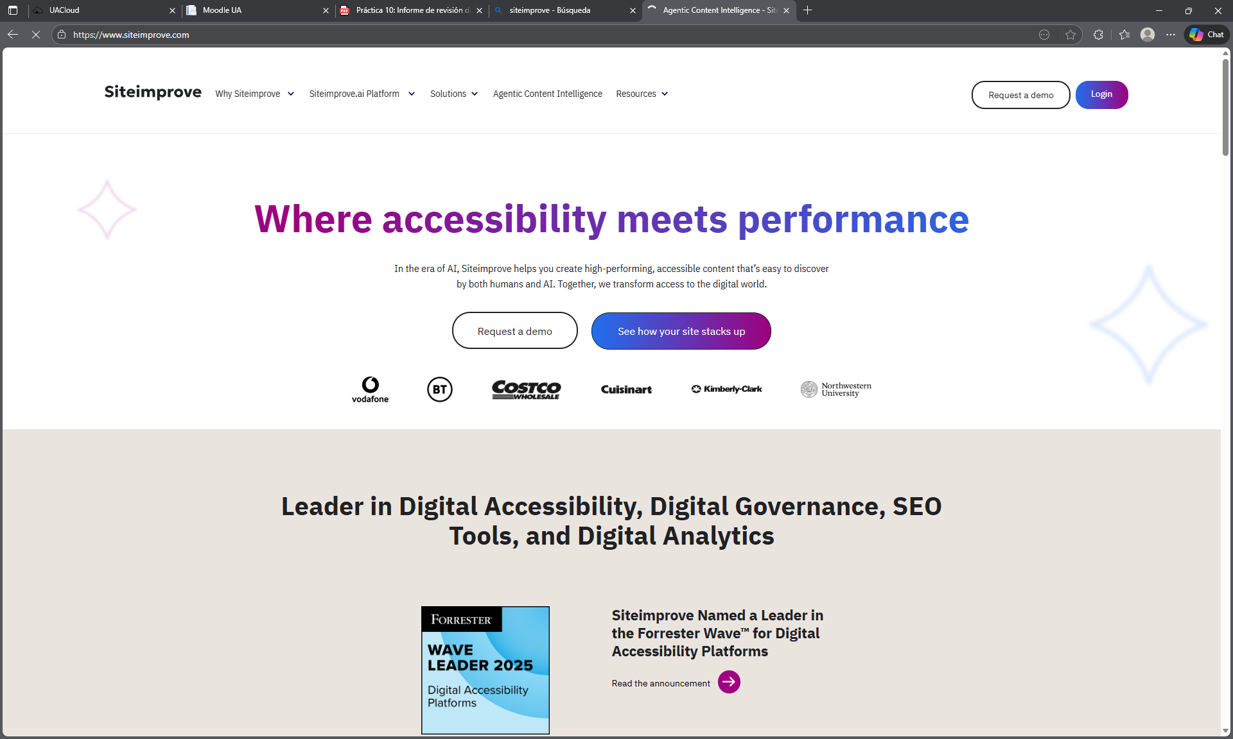
Imagen 2. Página Web Siteimprove.

ARC ToolKit
ARC Toolkit forma parte de la plataforma ARC de TPGi y está diseñada para ayudar a desarrolladores y testers a identificar y resolver problemas de accesibilidad en páginas web. Funciona como una extensión para Chrome y Firefox, integrada directamente en las DevTools del navegador, lo que facilita su uso en entornos de desarrollo. Es gratuita y ofrece recomendaciones a nivel de código para solucionar errores detectados.

Características principales:
- Extensión de navegador: disponible para Chrome y Firefox, integrada en las DevTools.
- Pruebas rápidas y bajo demanda: permite analizar cualquier página sin necesidad de programar auditorías.
- Basada en estándares internacionales: verifica conformidad con WCAG 2.0, 2.1, 2.2, EN 301 549 y Section 508.
- Resultados claros: muestra errores, alertas y buenas prácticas en un panel interactivo.
- Recomendaciones de remediación: ofrece consejos a nivel de código para corregir problemas.
- Uso gratuito: accesible para cualquier usuario o equipo de desarrollo.
- Complemento del ecosistema ARC: utiliza el mismo conjunto de reglas que la plataforma ARC, garantizando consistencia.

Ventajas
- Gratuita y fácil de instalar: accesible para cualquier desarrollador.
- Integración directa en DevTools: análisis inmediato sin salir del entorno de trabajo.
- Cobertura amplia de estándares: compatible con WCAG, EN 301 549 y Section 508.
- Resultados interactivos y prácticos: facilita la comprensión de errores y su corrección.
- Recomendaciones a nivel de código: ayuda a aplicar soluciones concretas.
- Ideal para pruebas rápidas: permite detectar y corregir problemas en minutos.

Desventajas
- Cobertura limitada: como herramienta automática, no detecta todos los problemas de accesibilidad (ej. usabilidad real).
- Dependencia del navegador: solo disponible en Chrome y Firefox, no en Safari.
- Curva de interpretación: los resultados requieren conocimientos técnicos para aplicarse correctamente.
- No sustituye auditorías completas: es un apoyo, pero no reemplaza pruebas con usuarios ni evaluaciones expertas.
- Orientada a páginas individuales: está pensada para análisis página por página, no para sitios completos de gran escala.

ExcellentWebCheck

Ventajas

Desventajas

Crazzyegg

Ventajas

Desventajas

Wave

Ventajas

Desventajas

Estudio de la página web
Hemos elegido las herramientas Axe DevTools y (poner aquí), puesto que Axe DevTools y ((poner aquí) son dos de las mejores herramientas para auditorías de accesibilidad web debido a su accesibilidad, gratuidad y cumplimiento de estándares internacionales. Wave es excelente para pruebas visuales rápidas y para equipos que no son completamente técnicos, mientras que Axe DevTools es ideal para desarrolladores que buscan auditorías más técnicas y automatización en su flujo de trabajo.

Axe DevTools

Página de inicio
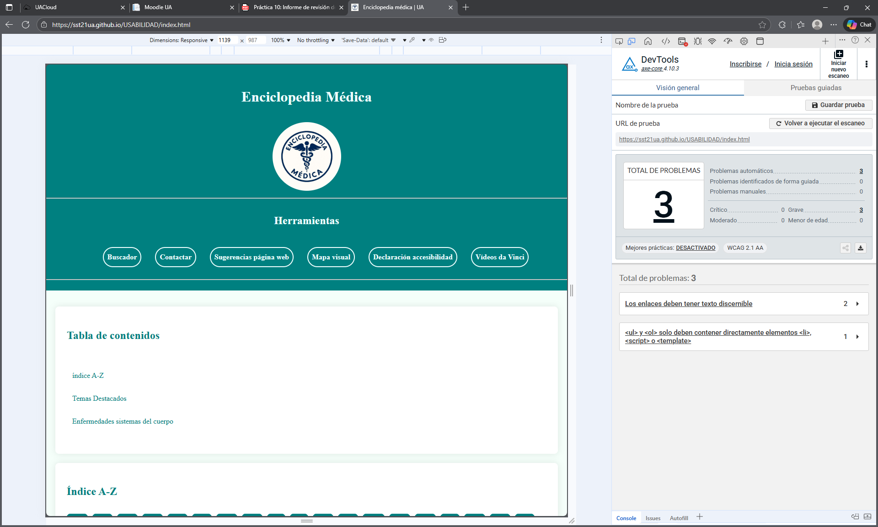

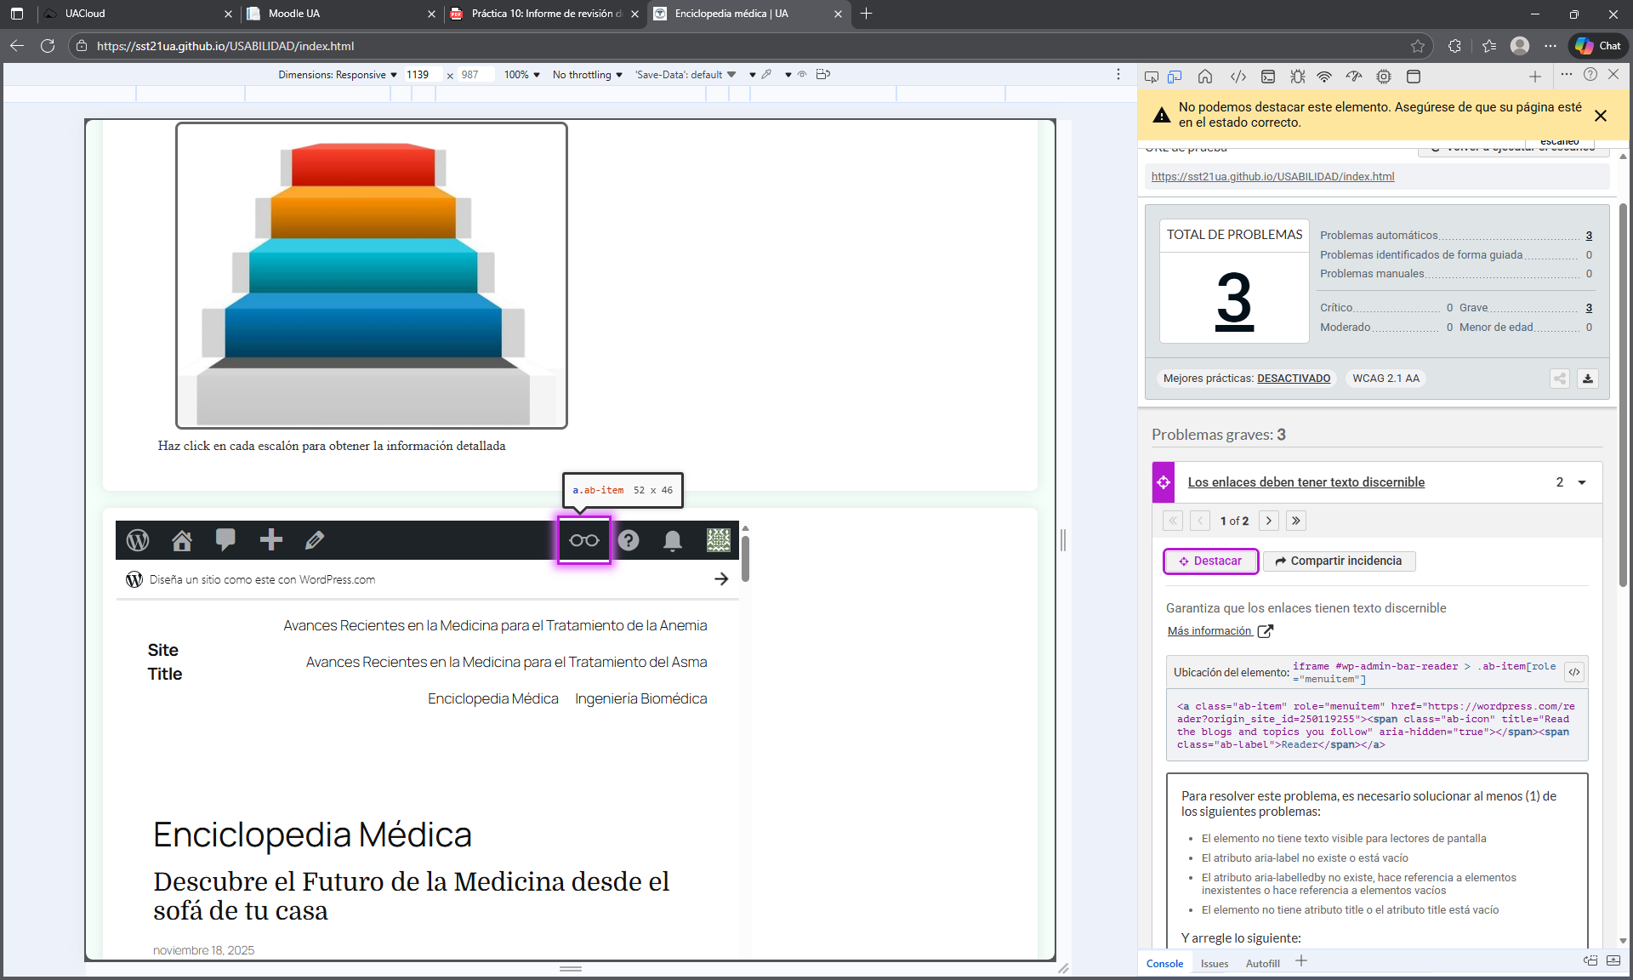

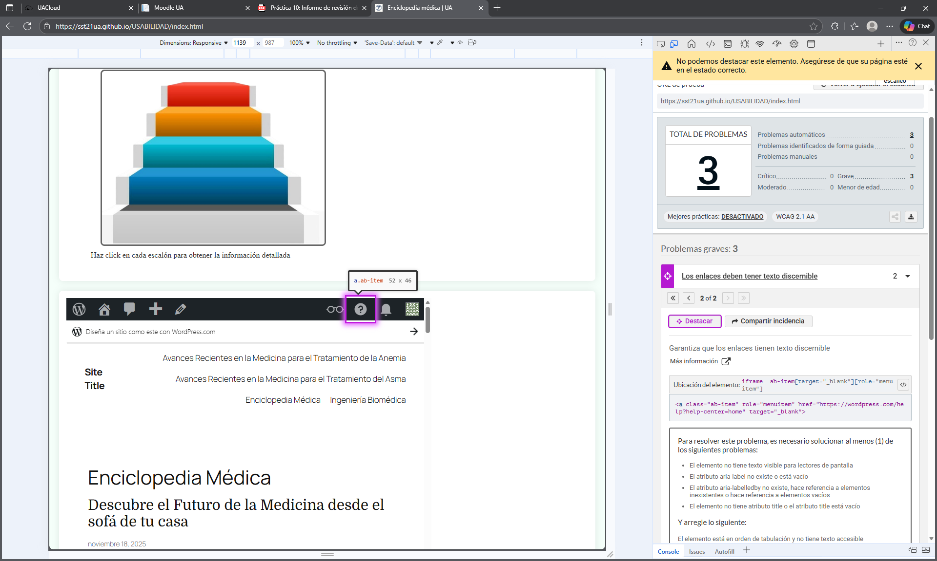

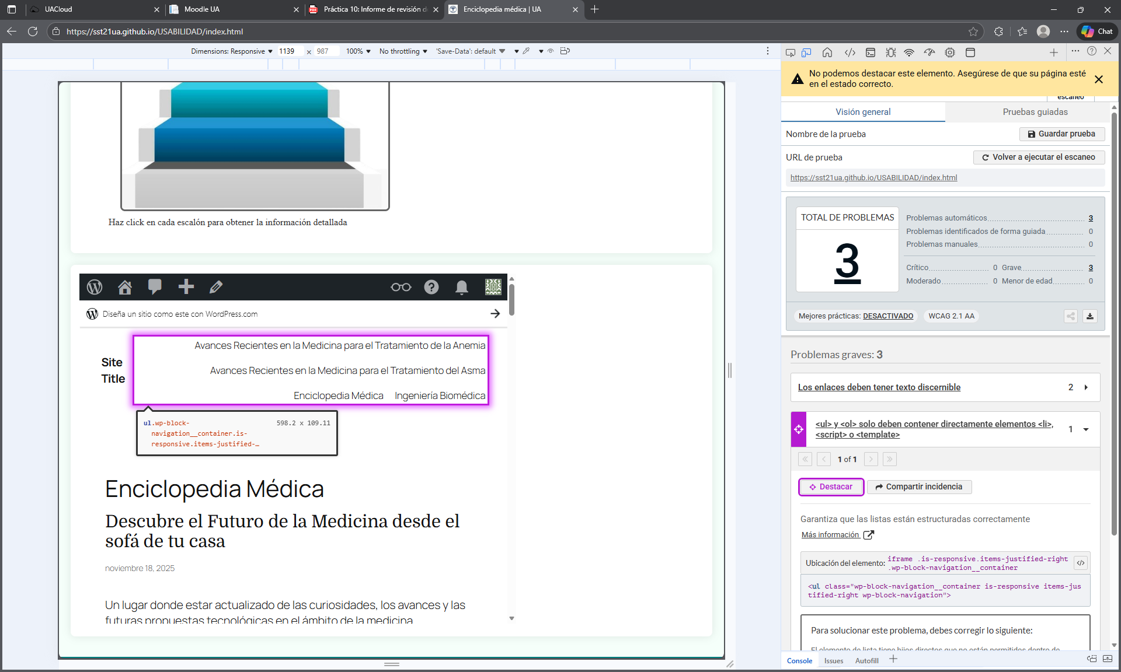

Mapa visual
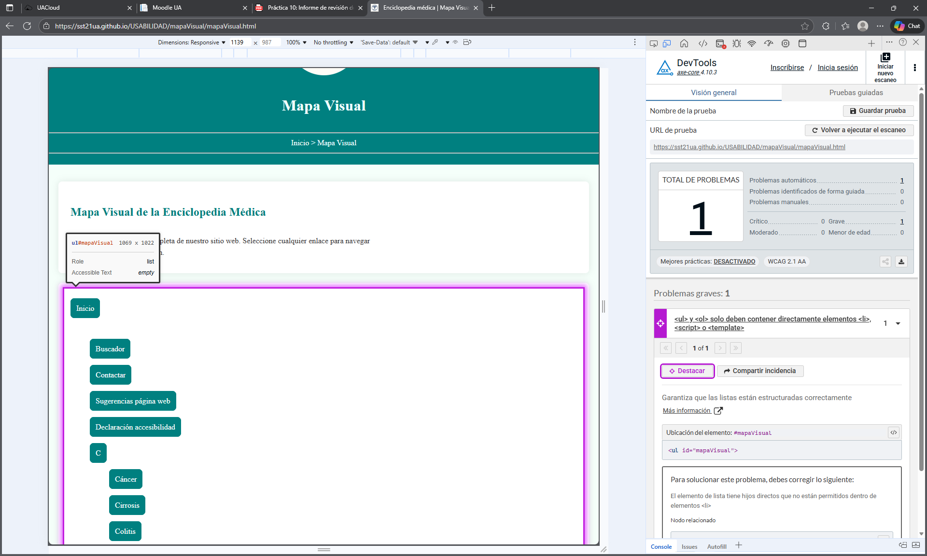

Contactar
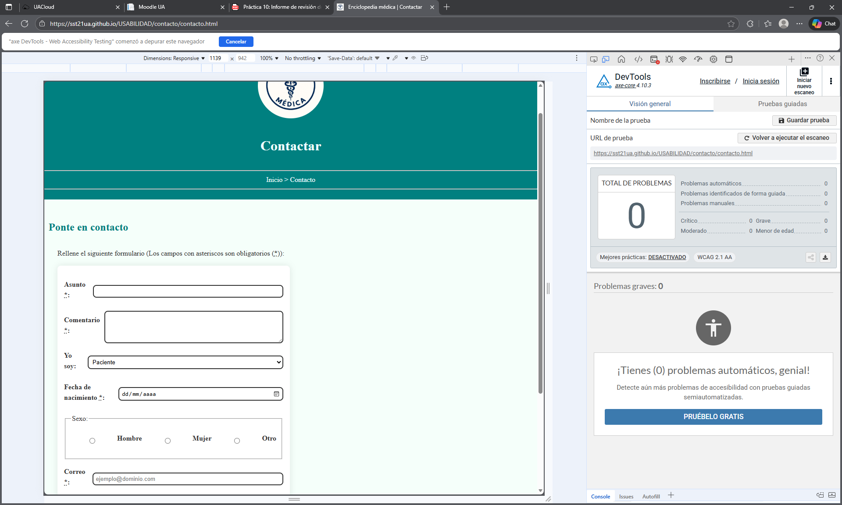

Buscador
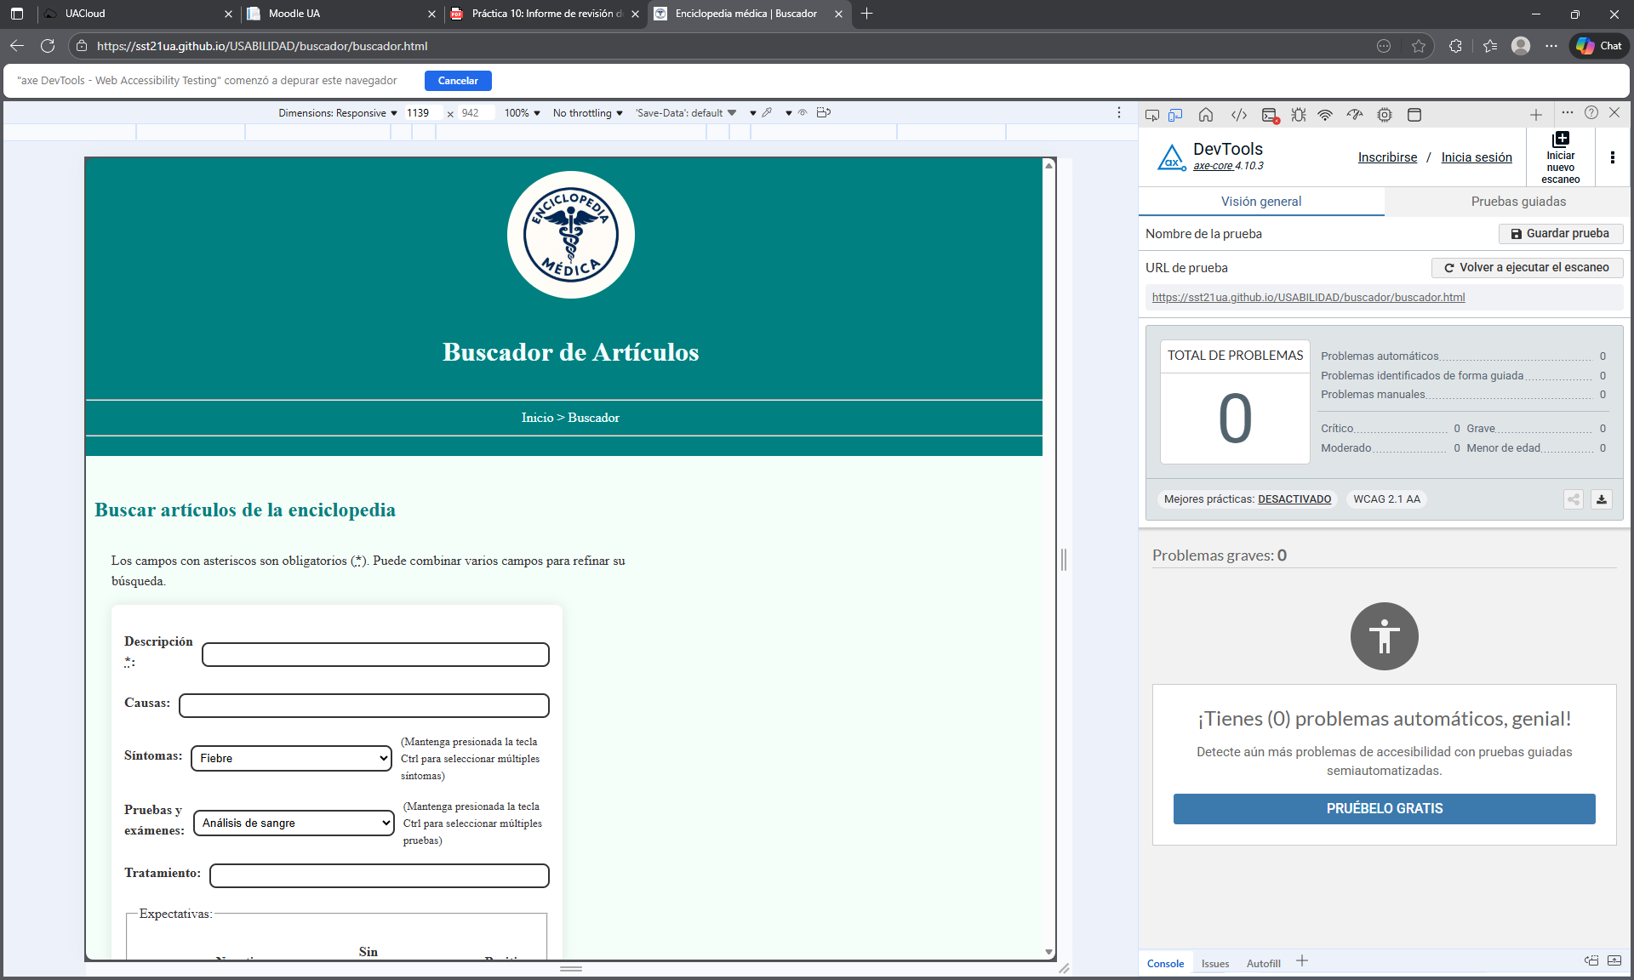

Declaración de accesibilidad
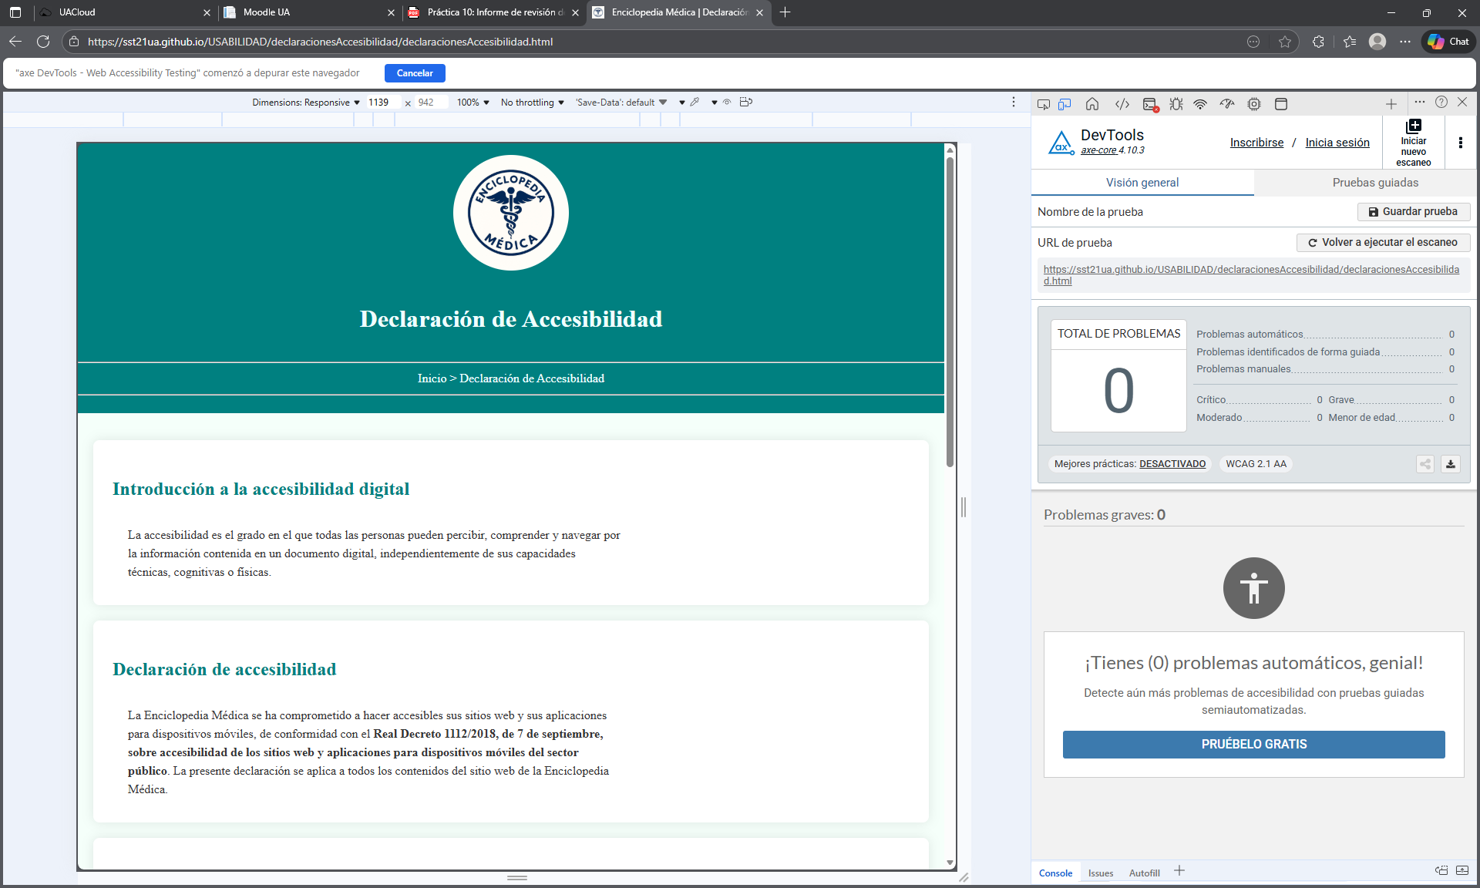

Página representativa
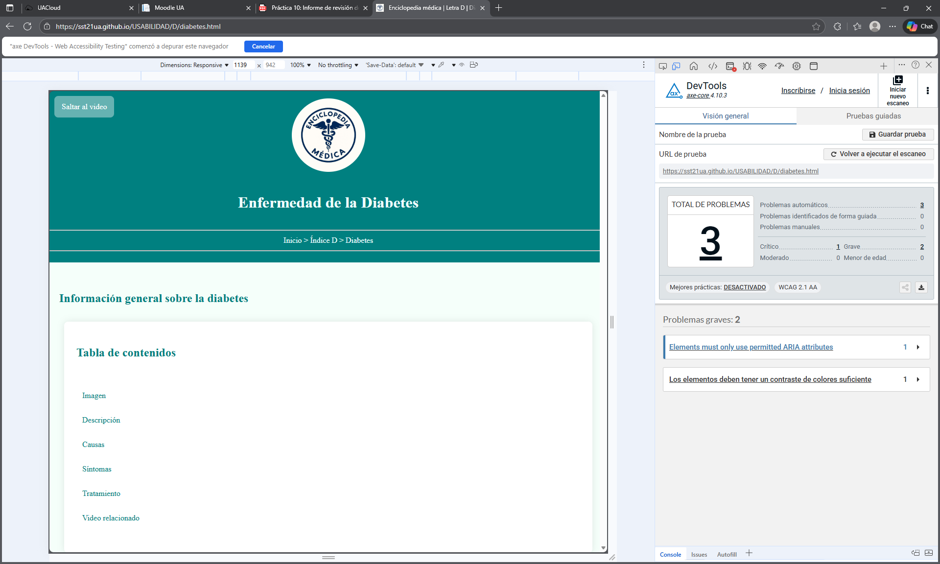

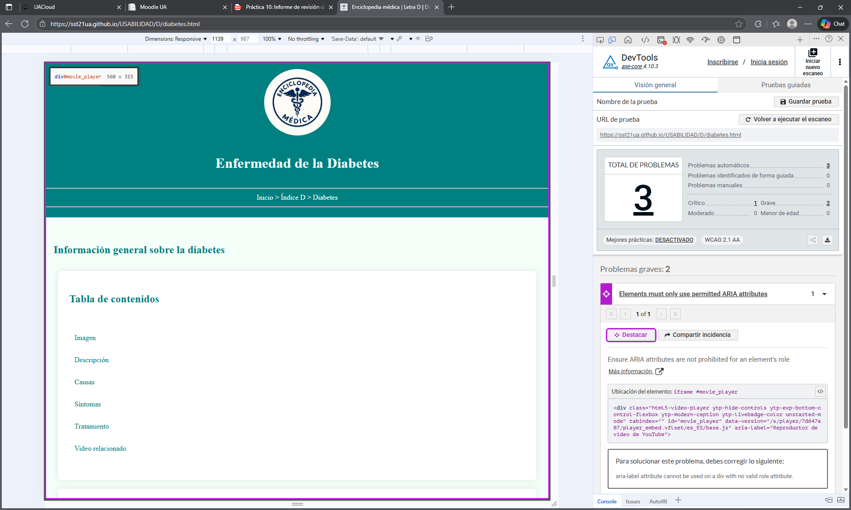

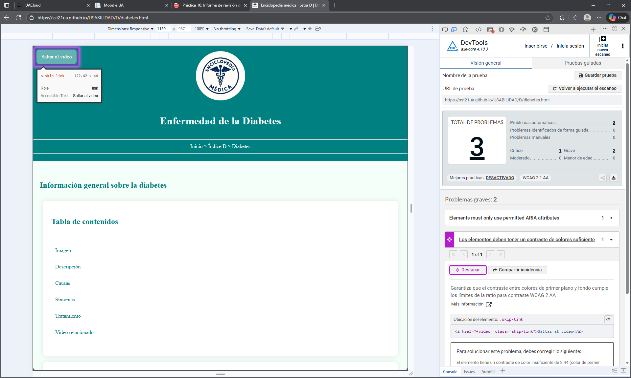

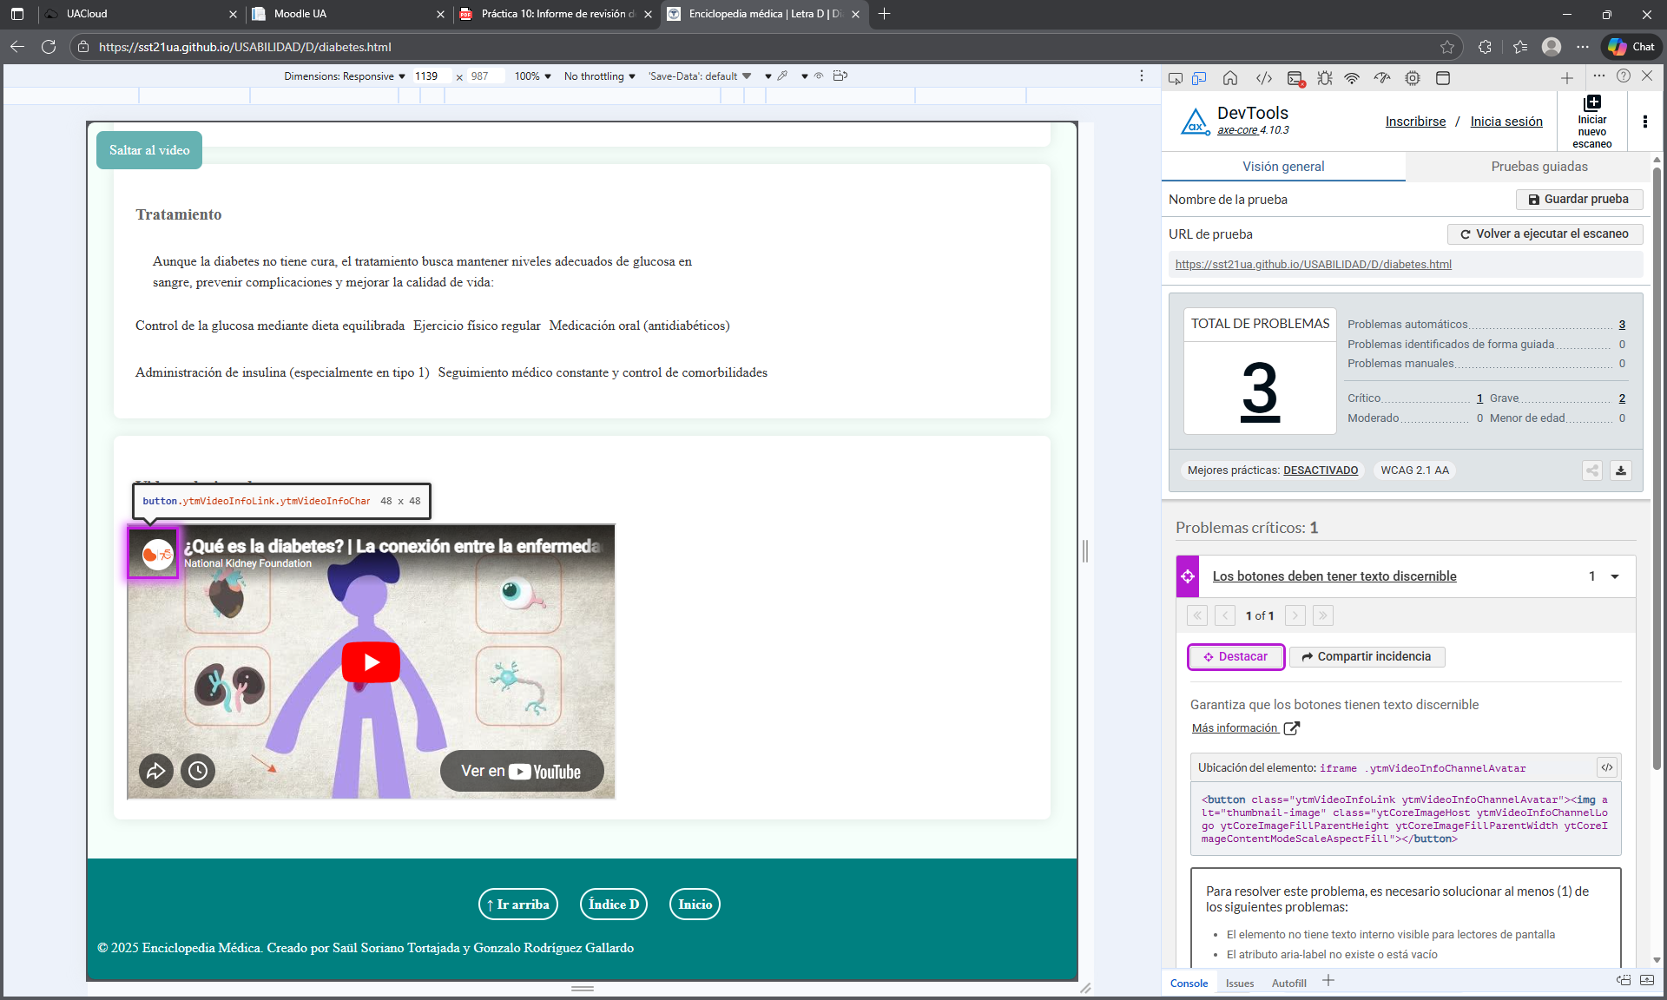

Página variación de contenido
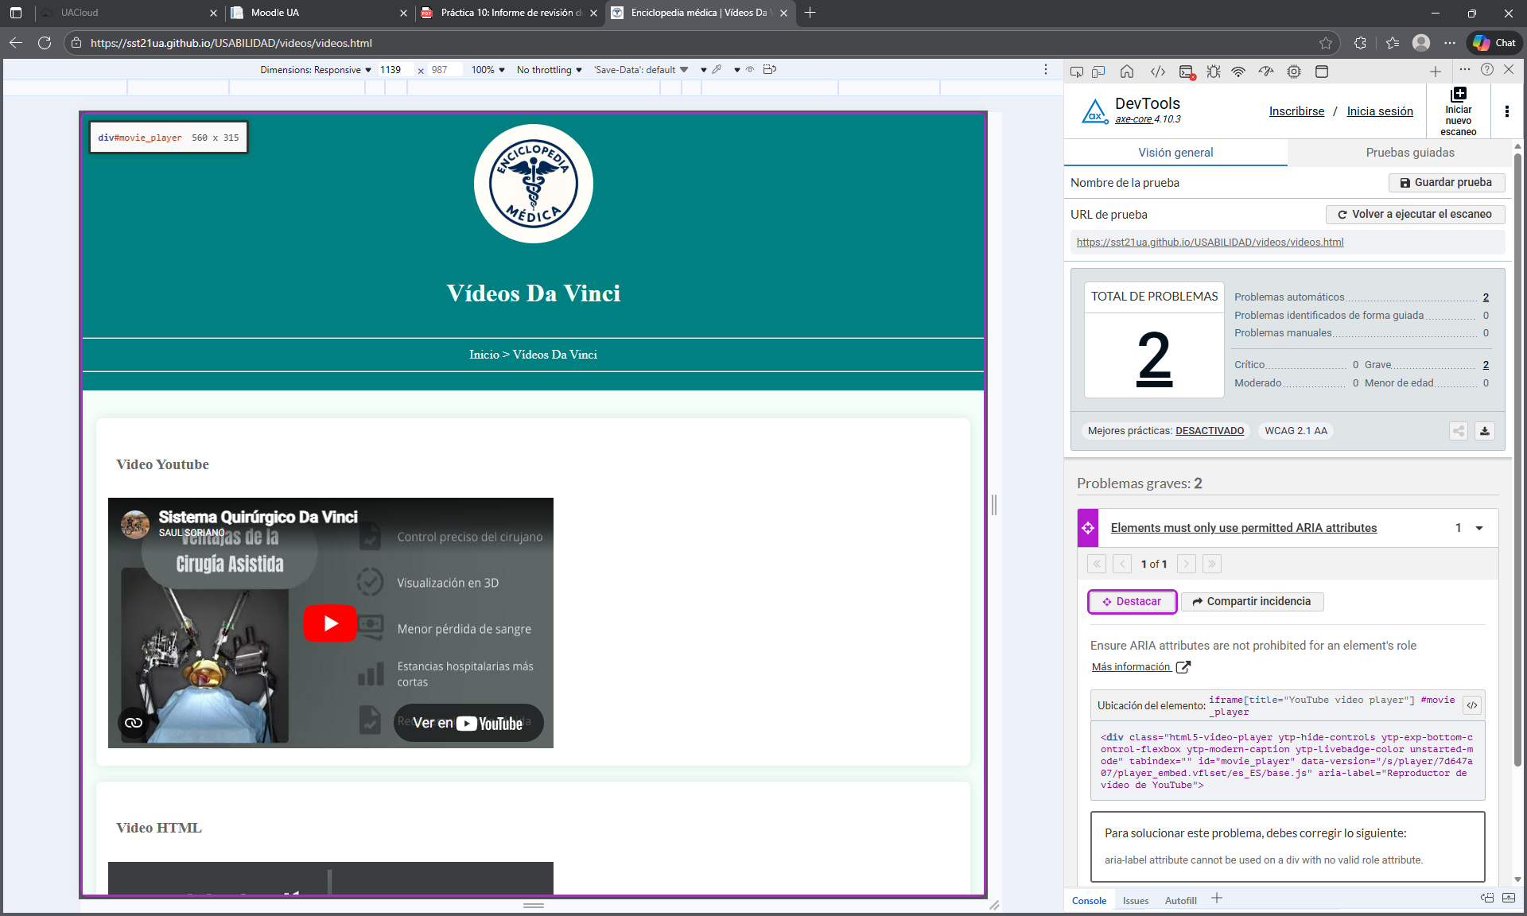

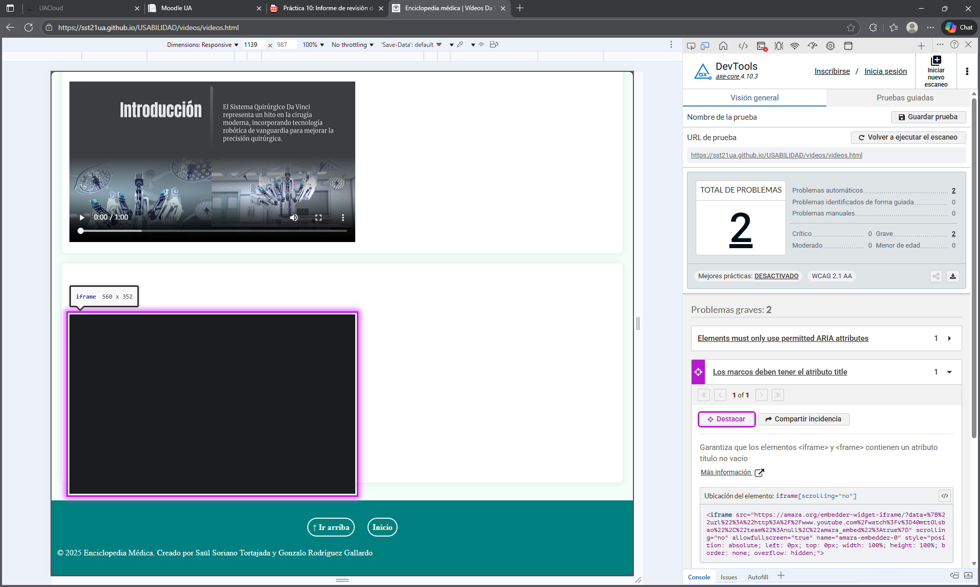

Página aleatoria
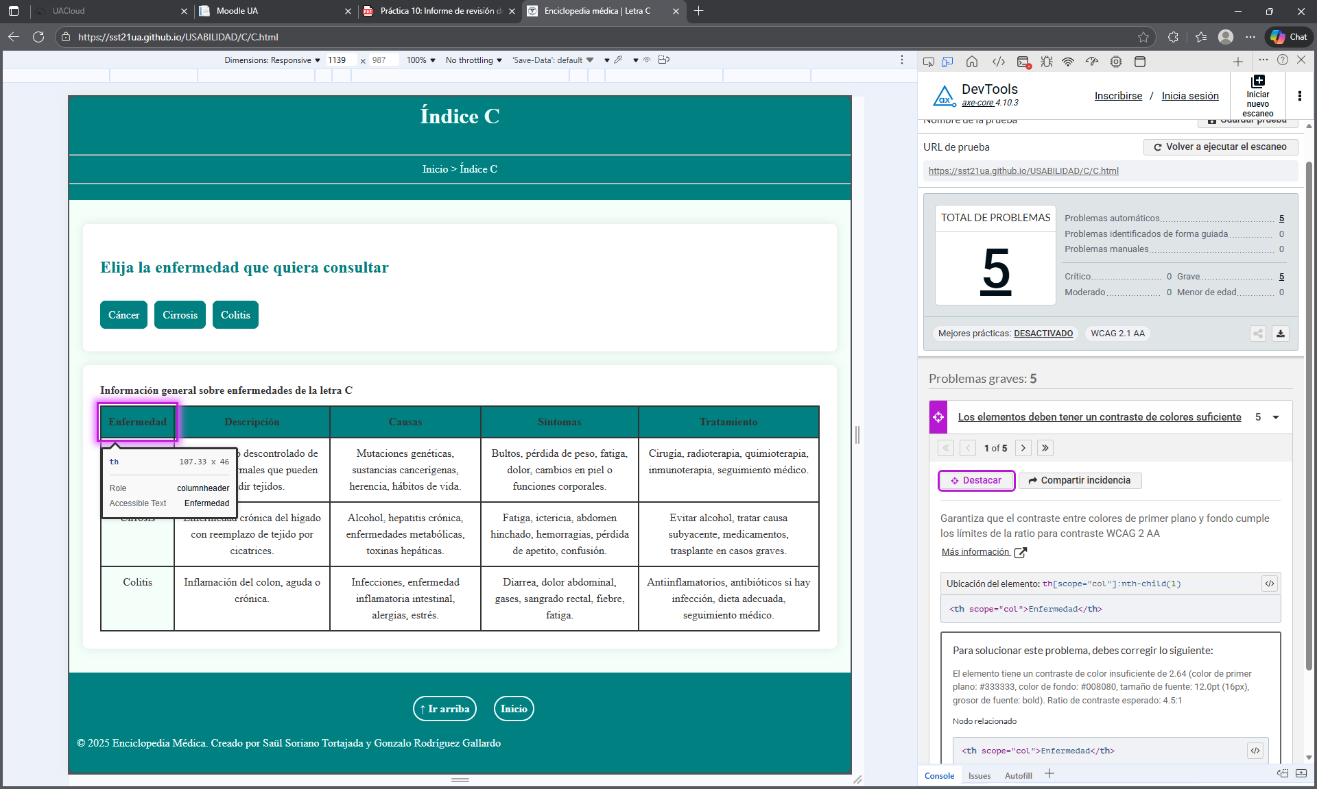

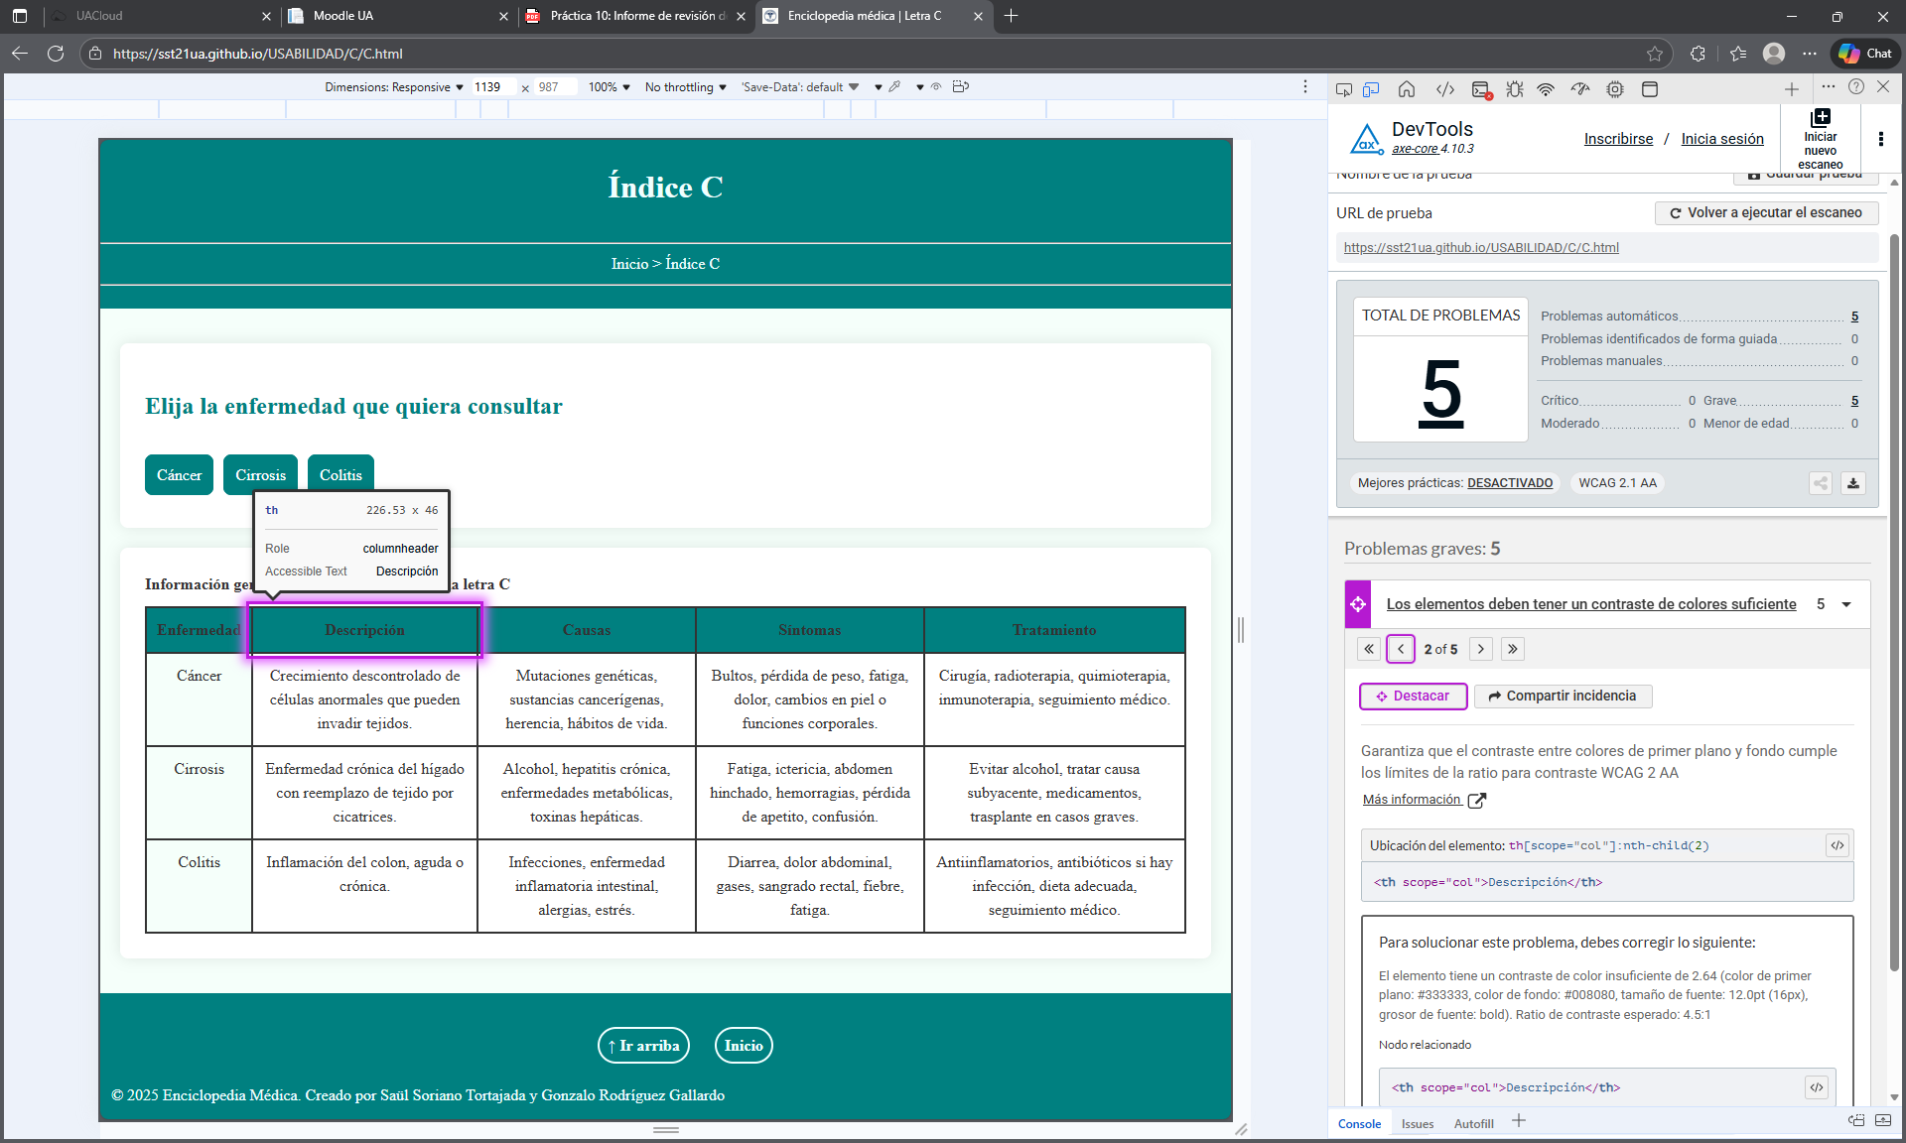

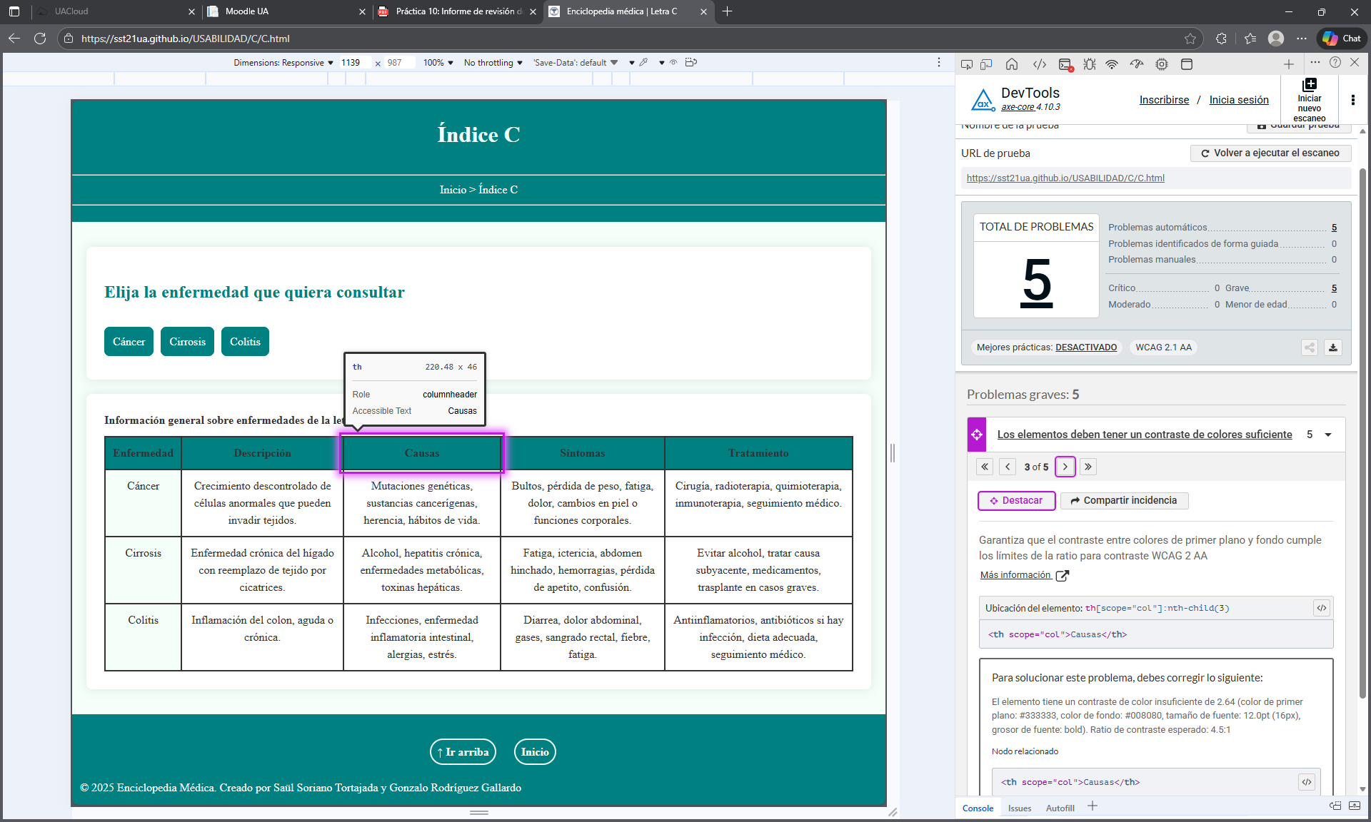

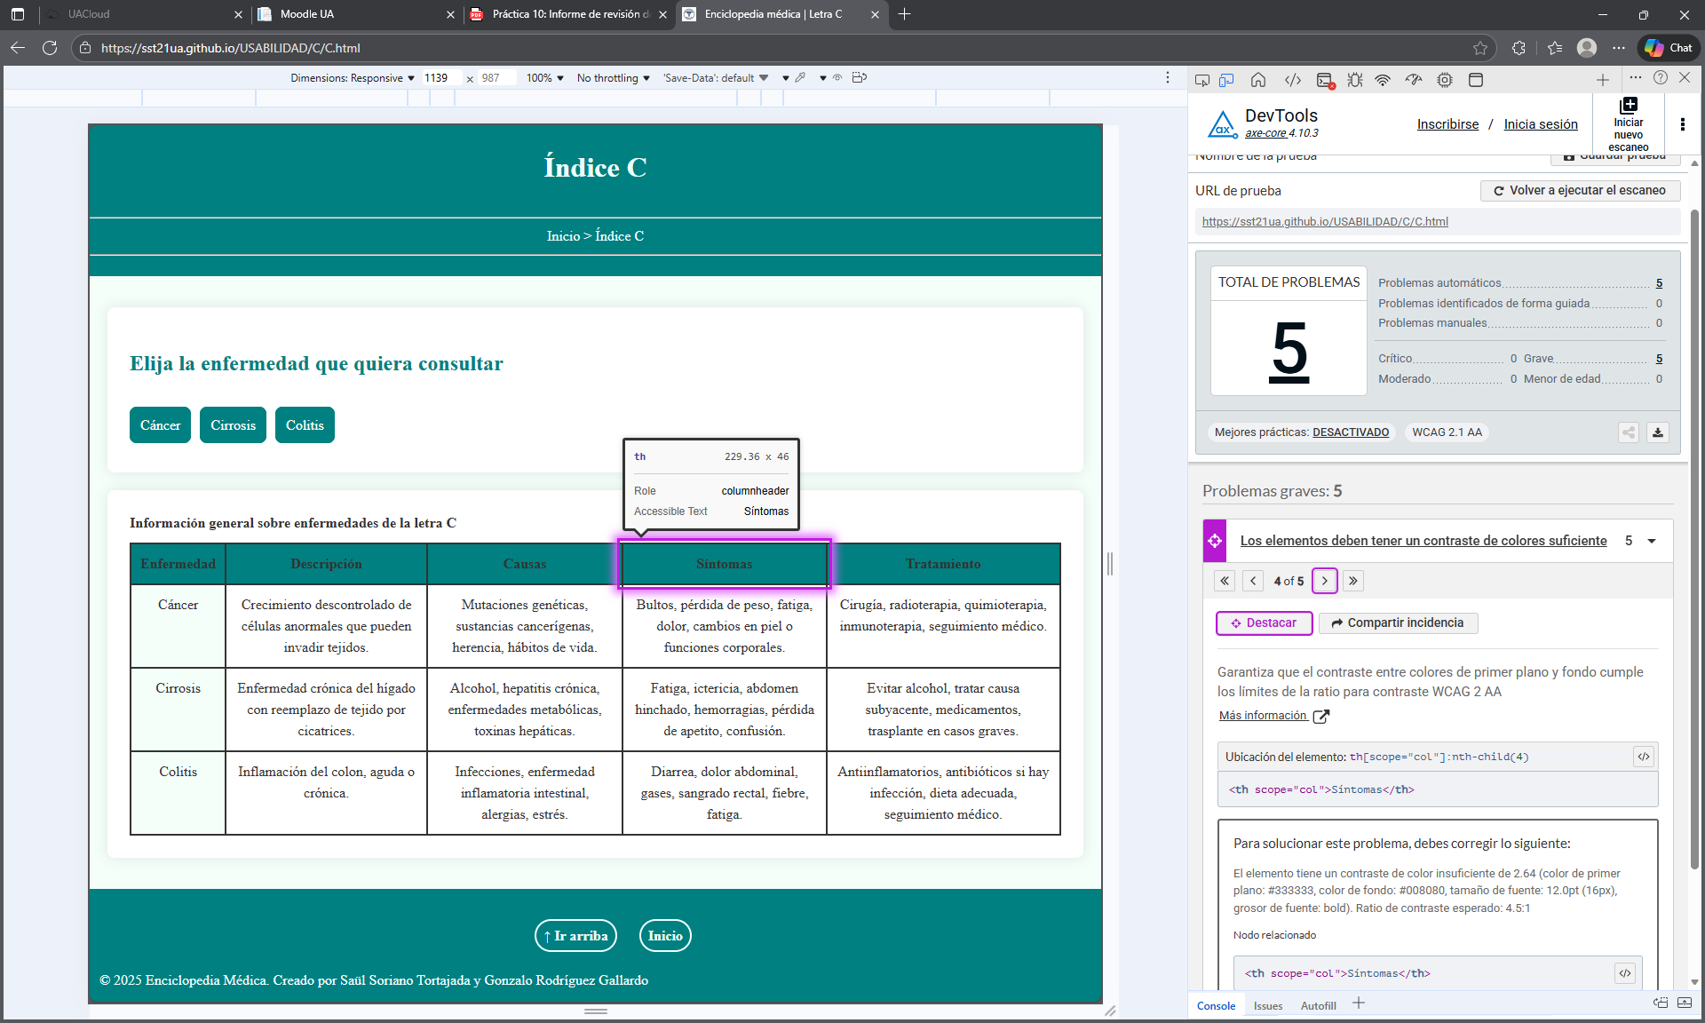

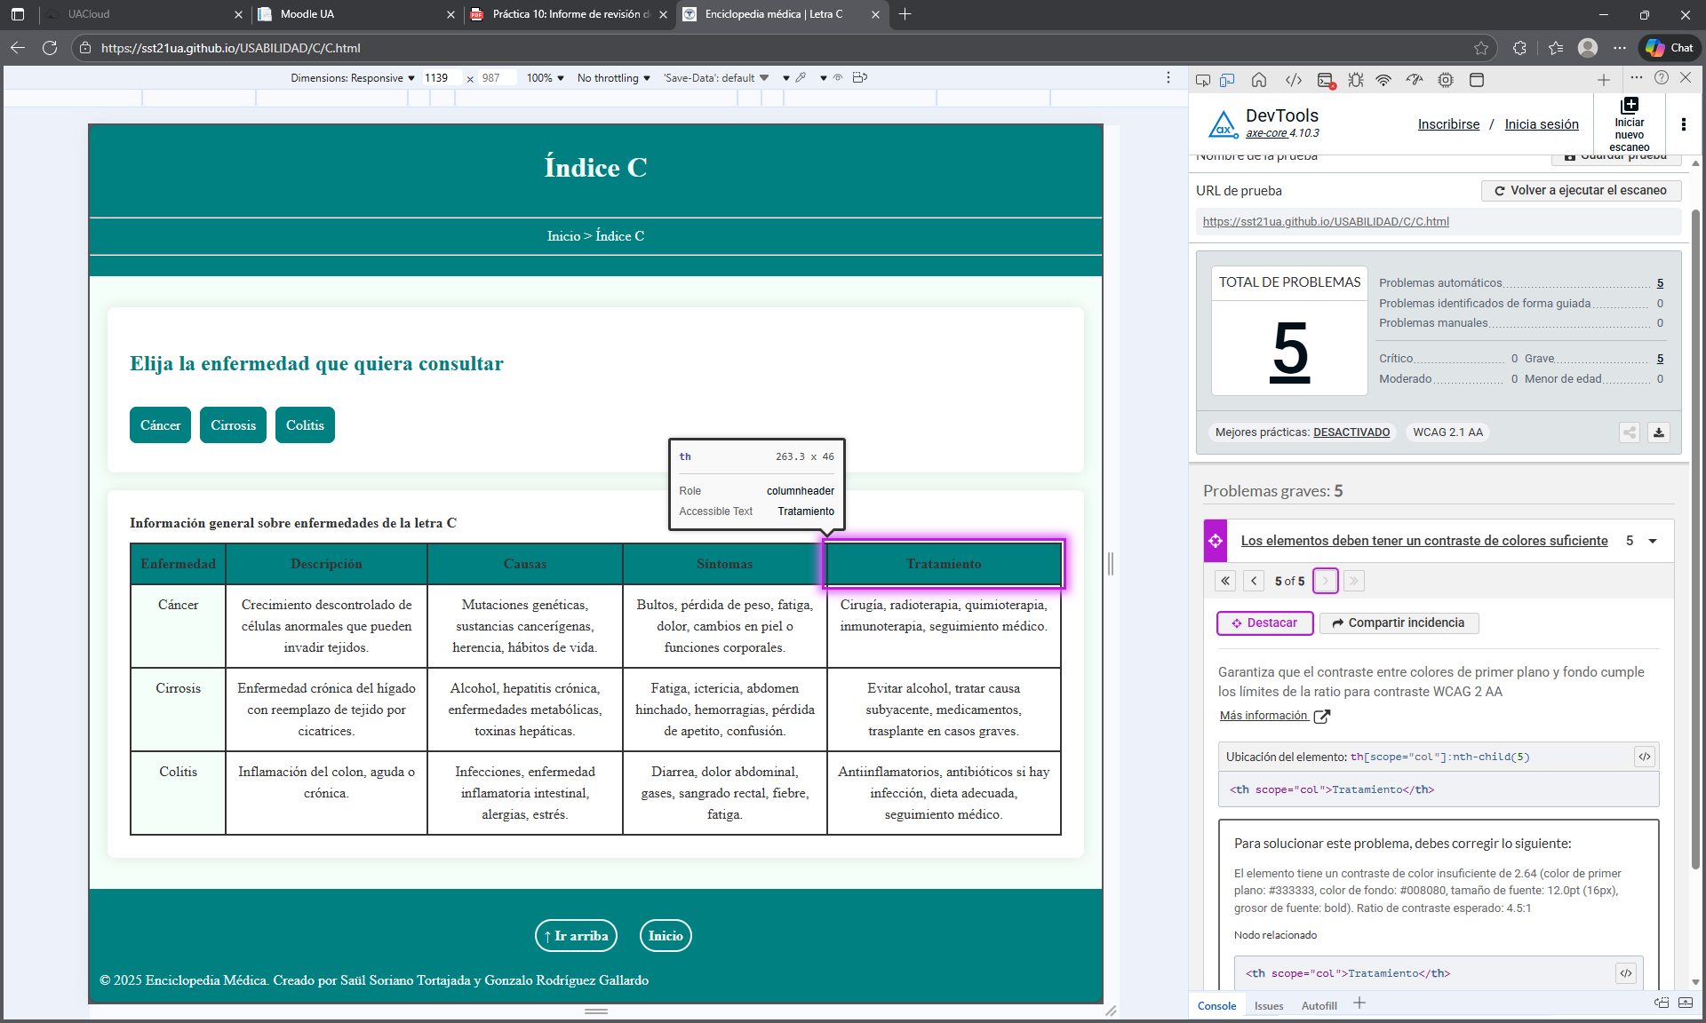

(pon la que quieras)

Página de inicio

Mapa visual

Contacto

Buscador

Declaración de accesibilidad

Página representativa

Página variación de contenido

Página aleatoria

